○「はぐくーもＫＹＯＴＯ」バナー

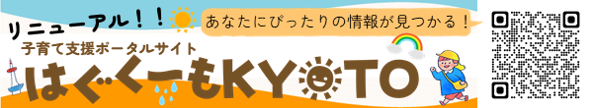

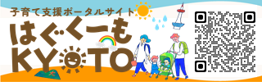

|  |  |
| --- | --- |
| ○「はぐくーもＫＹＯＴＯ」二次元コード | ○「京都はぐくみアプリ」二次元コード  （ＵＲＬ①） |